Agrob Buchtal Area Pro Bodenfliesen

Agrob Buchtal Solar Ceramics

Eigenschaften

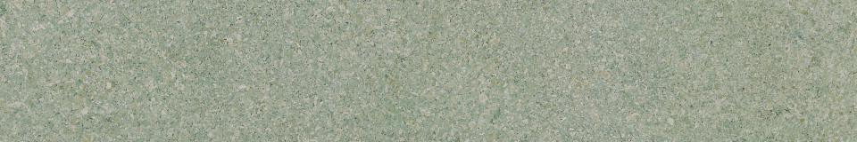

Belastbarkeit

trittsicher

Bewertungsgruppe Rutschgefahr

A, B, C, R 10, R 11, R 12

Farbton

anthrazit, beige, braun, grau, rot, weiß

Oberfläche

profiliert

Produkt

Fliese

Werkstoff

Feinsteinzeug

Breite (mm)

97,00 - 895,00

Dicke (mm)

10,50 - 20,00

Länge (mm)

119,00 - 895,00

Klassifizierung Keramik

unglasiert, DIN EN 14411 AIIa, unglasiert, DIN EN 14411 Bla

Serie

Area Pro